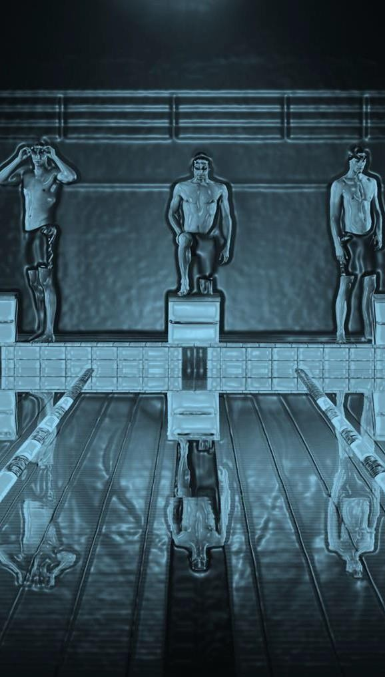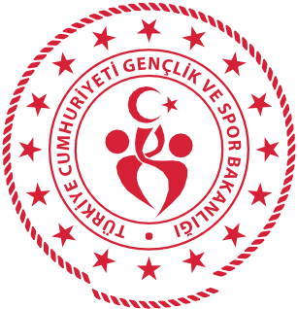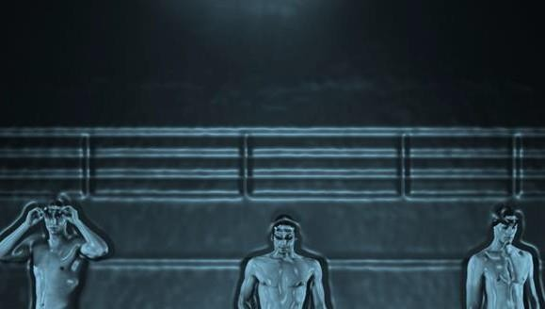

TÜRKİYE YÜZME FEDERASYONU

GİRESUN YÜZME İL TEMSİLCİLİĞİ

GİRESUN

TYF 10+ YAŞ KIŞ YÜZME ŞAMPİYONASI

14-15 ŞUBAT 2026
Müsabaka Tarihi:
Müsabaka Yeri: Katılım Yaşı:
GİRESUN ÇOTANAK SPOR KOMPLEKSİ YÜZME HAVUZU
10+ YAŞ (2016 - + ) KADIN / ERKEK
13 ŞUBAT 2026 / SAAT 17:00
Son Başvuru Tarihi:
Liste bildirimleri portal.tyf.gov.tr adresinden kulüp ve antrenörlere tanımlı kullanıcı adı ve şifreleri ile giriş yapılarak başvurular tamamlanacaktır.
MÜSABAKA GENEL TALİMATLARI
- Yarış içeriği 10 + Yaş Giresun Kış Yüzme Şampiyonası yarışları olarak belirlenmiştir.
- Yarışlarda 10 yaş , 11-12 yaş , 13-14 yaş ve 15 + yaş olarak ayrı yüzecek ve ayrı puan alacaklardır.
- Tüm yaş gruplarında yarış sınırlaması yoktur.
- Bir takımdan 1 yarış için her yaş grubundan en fazla 3 sporcu puan alabilir.
- Müsabakalara FIN puanları geçerlidir.
- Sabah Seçme seansılarında ilk 8’e giren sporcular final serisi yüzmeye hak kazanacaktır.
- Seçme seansında 8 sporcunun olmadığı yarışlarda sporcular direkt finale çıkacaktır. Final yarışlarında kulvarlama sporcuların en iyi derecelerine göre yapılacaktır.
- Final yarışları için 2 (iki) yedek sporcu olacaktır. Final yarışına katılmayacak sporcu için kulüp tarafından müsabaka final seansı başlangıcına 1 saat kala sporcu çekilme bildirimi yapılması zorunludur. Bildirim yapılmadan çekilen sporcu için kulübe puanlama da yüzülen yarışta 1. Olan sporcunun aldığı puan kadar eksi ceza puanı verilecektir.
- Final yarışları sonunda ilk 4 ‘e giren sporculara madalya verilecektir. Yarışma sonun da toplam puanlamada ilk 3’e giren takımlara kupa verilecektir. Takımlar hem seçme seansından hem de final seansından puan alacaklardır.
- Seçme seansı sonunda final için 8 ve 9. Sıradaki sporcular aynı derece ile yarışı tamamlarsa seans bitimde aynı derecedeki sporcular arasında swim off yarışı düzenlenecektir.
- Bayrak yarışlarına kulüpler en fazla 1 takım ile katılabilir.
- Bayrak yarışlarında alınan puanlar 2 katı olacaktır..
- Bayrak yarışlarında sporcular 10 yaş , 11-12 yaş , 13-14 yaş ve 15 + yaş olarak yüzeceklerdir.Bayrak takım listeleri ilgili seans başlamasına 1 (bir) saat kala sekreterya masasına teslim edilecektir.
- Türkiye Yüzme Federasyonu Müsabaka Genel Talimatları geçerlidir
- Yarışmalara belirlenen yaş grubu sporcuları , 2025-2026 vizeli lisansları ile katılacaktır.
- İtiraz olması durumuna itirazlar yazılı olarak yapılıp itiraz bedeli 3000 tldir.
- Seans başlanıcından 1 saat 30 dakika önce havuz ısınmaya açılıp müsabaka başlangıç saatine 15dk kala havuz ısınmaya kapatılacaktır.
- Müsabaka seremonisi 1.gün akşam seansı başlangıcından 15 dakika önce yapılacaktır.
- 1-8 kulvarlarından 1. kulvar tempo, 8. kulvar çıkış-dönüş kulvarı olarak kullanılacaktır. 0 (sıfır) numaralı kulvar ısınma esnasında kullanıma kapalı olacaktır.
- Isınmalar esnasında havuza girişler merdivenlerden veya oturarak yapılacaktır.
- 19 ve 20. Maddeler 4 hakem tarafından kontrol edilecektir. Isınma kurallarına uymayan sporculara uyarı yapılacaktır. Uyarılara uymayan sporculara ceza yaptırımı uygulanacaktır.
- Yarışmalar da serilere katılan sporcu sayısına göre başhakem kararı ile seri birleştirmesi yapılabilir.
- Yarışmalarda katılım yoğunluğuna göre seans başlama saatlerinde başhakem kararı ile değişiklik yapılabilir.
- 13-14 Yaş grubunda ki sporcular final yarışına katılım hakkı kazandıklarında ANALİG Müsabakalarına katılım hakkı kazanacaktır. En yüksek puan alan sporcular ANALİG Müsabakası için yarış seçme önceliği olacaktır.

MÜSABAKA PROGRAMI

14 ŞUBAT 2026 |  |  | 14 ŞUBAT 2026
1.GÜN SABAH SEANSI / 10:00 (SEÇME) |  |  | 1.GÜN AKŞAM SEANSI / 16:00 (FİNAL)
100 M SERBEST | 10+ YAŞ | B-E | 4X50 M SERBEST BAYRAK | 10+ YAŞ | B-E
50 M KURBAĞALAMA | 10+ YAŞ | B-E | 100 M SERBEST | 10+ YAŞ | B-E
100 M KELEBEK | 10+ YAŞ | B-E | 50 M KURBAĞALAMA | 10+ YAŞ | B-E
200 M SIRTÜSTÜ | 10+ YAŞ | B-E | 100 M KELEBEK | 10+ YAŞ | B-E
400 M SERBEST | 10+ YAŞ | B-E | 200 M SIRTÜSTÜ | 10+ YAŞ | B-E
50 M SIRTÜSTÜ | 10+ YAŞ | B-E | 400 M SERBEST | 10+ YAŞ | B-E
200 M KELEBEK | 10+ YAŞ | B-E | 50 M SIRTÜSTÜ | 10+ YAŞ | B-E
 |  |  | 200 M KELEBEK | 10+ YAŞ | B-E

15 ŞUBAT 2026 |  |  | 15 ŞUBAT 2026
2.GÜN SABAH SEANSI / 10:00 (SEÇME) |  |  | 2.GÜN AKŞAM SEANSI / 16:00 (FİNAL)
100 M SIRTÜSTÜ | 10+ YAŞ | B-E | 4X50 M KARIŞIK BAYRAK | 10+ YAŞ | B-E
50 M KELEBEK | 10+ YAŞ | B-E | 100 M SIRTÜSTÜ | 10+ YAŞ | B-E
200 M SERBEST | 10+ YAŞ | B-E | 50 M KELEBEK | 10+ YAŞ | B-E
200 M KARIŞIK | 10+ YAŞ | B-E | 200 M SERBEST | 10+ YAŞ | B-E
100 M KURBAĞALAMA | 10+ YAŞ | B-E | 200 M KARIŞIK | 10+ YAŞ | B-E
50 M SERBEST | 10+ YAŞ | B-E | 100 M KURBAĞALAMA | 10+ YAŞ | B-E
200 M KURBAĞALAMA | 10+ YAŞ | B-E | 50 M SERBEST | 10+ YAŞ | B-E
 |  |  | 200 M KURBAĞALAMA | 10+ YAŞ | B-E

Katılan tüm kulüp ve sporculara başarılar dileriz.

Giresun Yüzme İl Temsilciliği

